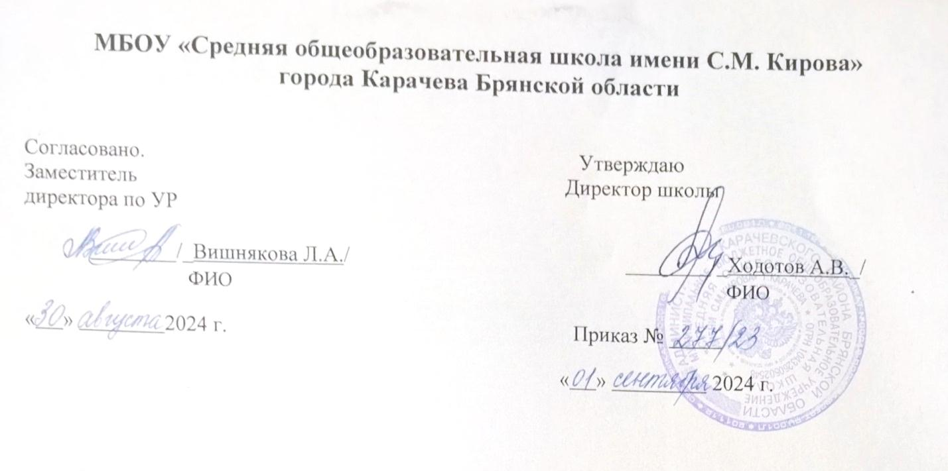

**ПЛАН**

**мероприятий по повышению финансовой грамотности**

**учащихся МБОУ «СОШ имени С.М.Кирова»**

**г. Карачева Брянской области**

**на 2024-2025 учебный год**

Цель: расширение знаний учащихся о финансах, их роли в жизни человека и общества, формирование разумного финансового поведения при принятии обоснованных решений по отношению к личным финансам и повышение эффективности защиты их прав как потребителей финансовых услуг.

Задачи:

-воспитание уважительного отношения к деньгам и финансам;

-формирование умения учащихся обращаться с деньгами, вести учет доходов и расходов, составлять личный финансовый план;

-дать представления о финансовых отношениях и финансовых институтах общества;

- формирование понимания необходимости личных сбережений;

- формирование рационального отношения к привлечению кредитов;

- формирование способности к распознанию финансовых пирамид;

- формирование установок на отстаивание собственных интересов в споре с финансовыми институтами;

- формирование установок на повышение финансового образования, информированности в сфере управления личными финансами.

|  |  |  |
| --- | --- | --- |
| № п/п | Название мероприятия | Сроки исполнения |
| 1. | Популяризация Единого Интернет-портала финансовой грамотности учащихся ([www.fingramota.by](http://www.fingramota.by/)) | В течение года |
| 2. | Размещение информационных материалов по финансовой грамотности на стендах и на сайте учреждения образования | В течение года |
| 3. | Проведение тематических классных часов на материалах Института стратегии развития образования Российской академии образования (банк заданий по финансовой грамотности) | В течение года |
| 4. | Просмотр онлайн-уроков по финансовой грамотности | В течение года |
| 5. | Введение основ финансовой грамотности для учащихся начальной школы в рамках курса «Окружающий мир» в 3 классе (4 часа**)** | В течение года |
| 6. | Введение основ финансовой грамотности для учащихся основной и средней й школы в рамках курса «Обществознание» | В течение года |
| 7. | Участие в VII Всероссийском зачете по финансовой грамотности  <https://finzachet.ru/> | 1-21 ноября |
| 8. | Круглый стол: «Будь онлайн! Молодёжь и цифровая безопасность». | Февраль |
| 9. | Олимпиада по финансовой грамотности «Финатлон для старшеклассиков» | Сентябрь-ноябрь |
| 10. | Повышение квалификации  педагогических работников  образовательных организаций  по вопросам преподавания  основ финансовой  грамотности | В течение года |
| 11. | Привлечение родителей в совместную деятельность по проведению мероприятий для учащихся по финансовой грамотности | В течение года |